Schule fürs Leben
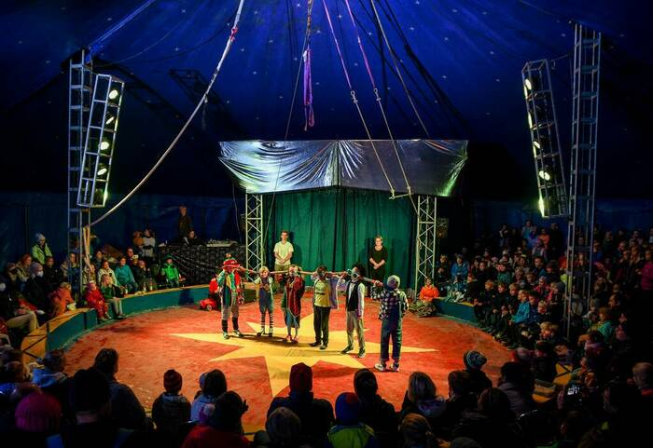
Perfekte Zirkuswelt: Kinder der Grundschule Uffing-Seehausen bei ihrem besonderen Projekt. Foto: Jungwirth

Uffing – Ein ungewöhnlicher Anblick: Zu Hunderten eilen Kinder, Eltern und Großeltern im strömenden Regen Richtung Uffinger Gewerbegebiet, erstürmen gleichsam ein dort aufgebautes blau-gelbes Zirkuszelt, das schier aus allen Nähten platzt. Die Luft flirrt vor gespannter Erwartung, gleich geht sie los, die Aufführung von Kindern der Grundschule Uffing-Seehausen. Mehrere Tage haben diese mit Profis für ihren eigenen „Zirkus Staffelino“ trainiert – kein Schulunterricht im klassischen Sinn, dennoch eine Schule fürs Leben mit sicher unvergesslichen Erinnerungen. Schulleiterin Sabine Pecher hob den Einsatz aller Beteiligten hervor, ganz besonders auch den der Zirkusfamilie Frank.
Ein richtiges Manegenrund, professionelle Beleuchtung und Musik, passende Schminke und Kostüme, ein tosendes Publikum – wen wundert es, dass die Kinder artistisch wie schauspielerisch zur Höchstform auflaufen. Als verbindende Klammer fungiert die poetische Geschichte um einen Zirkusdirektor, der um die Welt reist, um Artisten zu suchen – jedes Kind darf exakt das präsentieren, wozu es sich berufen fühlt. Schon die ganz Kleinen tanzen begeistert in der Manege, Mädchen bevorzugen erstaunlich akrobatische Trapez- und Seiltanznummern, Buben zeigen tolle Jonglagen, beweisen Mut beim Feuerspucken oder als Fakir auf dem Nagelbrett – und Ausnahmen bestätigen dabei natürlich die Regel. Lustige Clown-Nummern erheitern das Publikum, das stärkt sich in der Pause stilsicher mit Popcorn und Zuckerwatte. Ein Projekt, zwei Aufführungen – und ein Meilenstein für den Zusammenhalt der Schulfamilie. BARBARA JUNGWIRTH
Quellenangabe: Murnauer Tagblatt vom 04.10.2022, Seite 35

